Специальность: 09.02.07 Информационные системы и программирование

Проверил:

___________ Антонов М.Б.

Дата: «» _____ 2020 г.

Оценка: ________________

Министерство образования и науки Российской Федерации

Федеральное государственное автономное образовательное учреждение высшего образования

«Санкт-Петербургский национальный исследовательский университет информационных технологий, механики и оптики»

(Университет ИТМО)

факультет среднего профессионального образования

Отчет

о Лабораторной работе №18

по теме: Потоки, графики и сортировка в Qt

по дисциплине: Разработка программных модулей

Выполнил:

студент группы Y2433

___________ Сафин Р. М.

Санкт-Петербург 2020

Содержание

1 Постановка задачи 3

1.1 Цель 3

1.2 Задачи 3

1.3 Задание 3

1.4 Общее ограничение на лабораторную работу 3

2 Диаграммы 4

3 Исходный код 5

4 ЛИСТИНГ ВЫполнения программы 12

5 Вывод 14

1. Постановка задачи
   1. Цель

Познакомиться с основами работы с графиками и потоками в Qt.

* 1. Задачи
* изучить основы работы с QThread;
* изучить основы работы с QChart;
* создать приложение для визуализации сортировки.
  1. Задание

1. Эмулировать долгую работу программы над каким-то тяжёлым действием путём сортировки методом пузырька 500 тыс. int значений.
2. Требование: программа должна после запуска генерировать массив в 500 элементов.
3. Программа должна на основном экране иметь: столбиковую диаграмму (500 элементов), кнопку запуска и кнопку выхода.
4. Программа должна уметь соотносить 500 тыс. значений из пункта 2 и 500 столбиков диаграммы (к примеру 1 столбик высчитывает среднее значение 1000 элементов и отображает именно их).
5. При нажатии на кнопку запуска программа должна инициализировать сортировку столбиком.
6. Кнопка выхода из программы должна быть доступна всегда (т. е. сортировка должна идти в отдельном потоке).
7. Раз в 3 секунды должно идти обновление текущего состояния сортируемых данных в график на интерфейсе.
   1. Общее ограничение на лабораторную работу

* использовать разбитие на файлы основной программы (в main.cpp только функция main.cpp);
* документировать весь код используя аннотации Doxygen.

1. Диаграммы

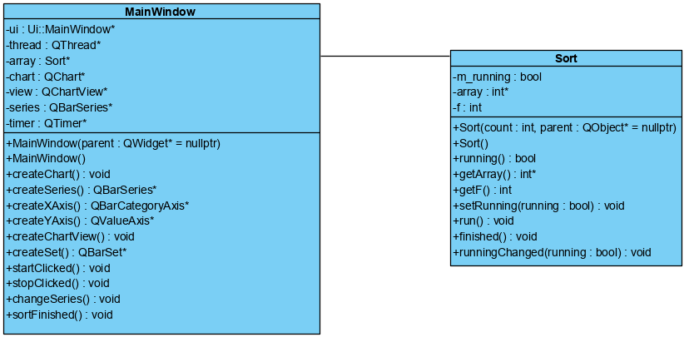

*Рисунок 1 – Диаграмма классов*

1. Исходный код

Листинг 1 — Код файла main.cpp

/**

* @file main.cpp

* @author Roman Safin

*/

#include "mainwindow.h"

#include <QApplication>

int main(int argc, char *argv[])

{

QApplication a(argc, argv);

MainWindow w;

w.show();

return a.exec();

}

Листинг 2 — Код файла mainwindow.cpp

/**

* @file mainwindow.cpp

* @brief main window

* @author Roman Safin

*/

#include "mainwindow.h"

#include "ui_mainwindow.h"

#include <QMessageBox>

MainWindow::**MainWindow**(QWidget *parent)

: QMainWindow(parent), ui(new Ui::MainWindow)

{

ui->setupUi(this);

thread = new QThread();

array = new Sort(500000);

array->moveToThread(thread);

chart = new QChart();

view = new QChartView(ui->widget);

timer = new QTimer();

this->createChart();

this->createChartView();

connect(ui->start, &QPushButton::clicked, this, &MainWindow::startClicked);

connect(ui->stop, &QPushButton::clicked, this, &MainWindow::stopClicked);

connect(thread, &QThread::started, array, &Sort::run);

}

MainWindow::~***MainWindow***()

{

delete ui;

}

void MainWindow::**startClicked**()

{

array->setRunning(true);

thread->start();

timer->start(3000);

connect(timer, &QTimer::timeout, this, &MainWindow::changeSeries);

connect(array, &Sort::finished, thread, &QThread::terminate);

connect(array, &Sort::finished, timer, &QTimer::stop);

connect(array, &Sort::finished, this, &MainWindow::sortFinished);

}

void MainWindow::**stopClicked**()

{

if(thread->isRunning()){

array->setRunning(false);

thread->exit();

timer->stop();

}

this->close();

}

void MainWindow::**createChart**()

{

series = new QBarSeries;

this->createSeries();

chart->addSeries(series);

chart->setAnimationOptions(QChart::SeriesAnimations);

}

void MainWindow::**createChartView**()

{

view->setRenderHint(QPainter::Antialiasing);

chart->legend()->setVisible(false);

view->setChart(chart);

view->resize(ui->widget->size());

}

QBarSeries* MainWindow::**createSeries**()

{

series->append(createSet());

return series;

}

QBarSet* MainWindow::**createSet**()

{

QBarSet *set = new QBarSet("data");

set->setColor(QColor(255, 0, 0, 255));

int* arr;

arr = array->getArray();

for (int i=0; i<array->getN(); i++) {

int buf = 0;

while(i%1000 != 0 && i!=0){

buf += arr[i];

i++;

}

buf = buf/1000;

*set << buf;

}

return set;

}

QBarCategoryAxis* MainWindow::**createXAxis**()

{

QBarCategoryAxis *axisX = new QBarCategoryAxis();

chart->addAxis(axisX, Qt::AlignBottom);

series->attachAxis(axisX);

return axisX;

}

QValueAxis* MainWindow::**createYAxis**()

{

QValueAxis *axisY = new QValueAxis();

chart->addAxis(axisY, Qt::AlignLeft);

series->attachAxis(axisY);

return axisY;

}

void MainWindow::**changeSeries**()

{

series->clear();

series->append(createSet());

timer->start(3000);

}

void MainWindow::**sortFinished**()

{

this->changeSeries();

timer->stop();

QMessageBox::information(NULL,QObject::tr("Information"), tr("Sort is complete"));

}

Листинг 3 – Код файла sort.cpp

/**

* @file sort.cpp

* @brief bubble sort

* @author Roman Safin

*/

#include "sort.h"

Sort::**Sort**(int count, QObject *parent) : QObject(parent)

{

f = count;

array = new int[f];

for(int i=0; i<f; i++)

array[i] = (qrand() % ((1000000 + 1) - 1) + 1);

}

Sort::~***Sort***()

{

delete array;

}

bool Sort::**running**() const

{

return m_running;

}

void Sort::**setRunning**(bool running)

{

if (m_running == running)

return;

m_running = running;

emit runningChanged(running);

}

void Sort::**run**()

{

while (m_running){

int buf;

for (int i=0; i<f-1; i++){

for (int j=0; j<f;j++){

if (array[j]>array[j+1]){

buf=array[j];

array[j]=array[j+1];

array[j+1]=buf;

}

if(m_running == false)

return;

}

}

setRunning(false);

}

emit finished();

}

int *Sort::**getArray**() const

{

return array;

}

int Sort::**getF**() const

{

return f;

}

Листинг 4 – Код файла sort.h

/**

* @file sort.h

* @brief bubble sort

* @author Roman Safin

*/

#ifndef SORT_H

#define SORT_H

#include <QObject>

class Sort : public QObject

{

Q_OBJECT

Q_PROPERTY(bool running READ running WRITE setRunning NOTIFY runningChanged)

private:

bool m_running;

int *array;

int f;

public:

/**

* @brief constructor sort

* @param number of elements

* @param parent

*/

explicit Sort(int qty, QObject *parent = nullptr);

/**

* @brief destructor sort

*/

~Sort();

/**

* @brief running

* @return m_running

*/

bool running() const;

/**

* @brief get array

* @return array

*/

int *getArray() const;

/**

* @brief get F

* @return n

*/

int getF() const;

public slots:

/**

* @brief set m_running

* @param running

*/

void setRunning(bool running);

/**

* @brief run

*/

void run();

signals:

/**

* @brief finished

*/

void finished();

/**

* @brief running changed

* @param running

*/

void runningChanged(bool running);

};

#endif // SORT_H

Листинг 5 – Код файла mainwindow.h

/**

* @file mainwindow.h

* @brief main window

* @author Roman Safin

*/

#ifndef MAINWINDOW_H

#define MAINWINDOW_H

#include <QMainWindow>

#include <QThread>

#include "sort.h"

#include <QChart>

#include <QChartView>

#include <QBarSeries>

#include <QBarSet>

#include <QBarCategoryAxis>

#include <QValueAxis>

#include <QTimer>

QT_BEGIN_NAMESPACE

namespace **Ui** { class **MainWindow**; }

QT_END_NAMESPACE

using namespace QtCharts;

class **MainWindow** : public QMainWindow

{

Q_OBJECT

public:

/**

* @brief constructor MainWindow

* @param parent

*/

**MainWindow**(QWidget *parent = nullptr);

/**

* @brief destructor MainWindow

*/

~***MainWindow***();

private:

Ui::MainWindow *ui;

QThread *thread;

Sort* array;

QChart *chart;

QChartView *view;

QBarSeries *series;

QTimer *timer;

private:

/**

* @brief create chart

*/

void **createChart**();

/**

* @brief create series

* @return

*/

QBarSeries* **createSeries**();

/**

* @brief create X axis

* @return

*/

QBarCategoryAxis* **createXAxis**();

/**

* @brief create Y axis

* @return

*/

QValueAxis* **createYAxis**();

/**

* @brief create chart view

*/

void **createChartView**();

/**

* @brief create set for series

* @return

*/

QBarSet* **createSet**();

private slots:

/**

* @brief start button clicked

*/

void **startClicked**();

/**

* @brief stop button clicked

*/

void **stopClicked**();

/**

* @brief change series

*/

void **changeSeries**();

/**

* @brief sort finished

*/

void **sortFinished**();

};

#endif // MAINWINDOW_H

1. ЛИСТИНГ ВЫполнения программы

На рисунке 2 представлен интерфейс работы программы.

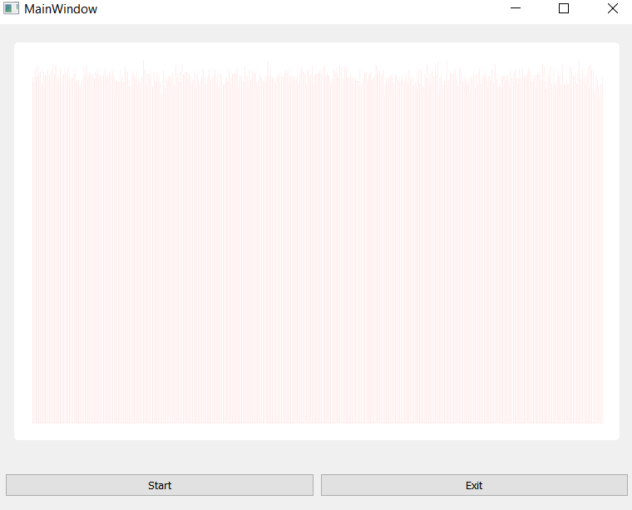

Рисунок 2 – Интерфейс программы до запуска сортировки

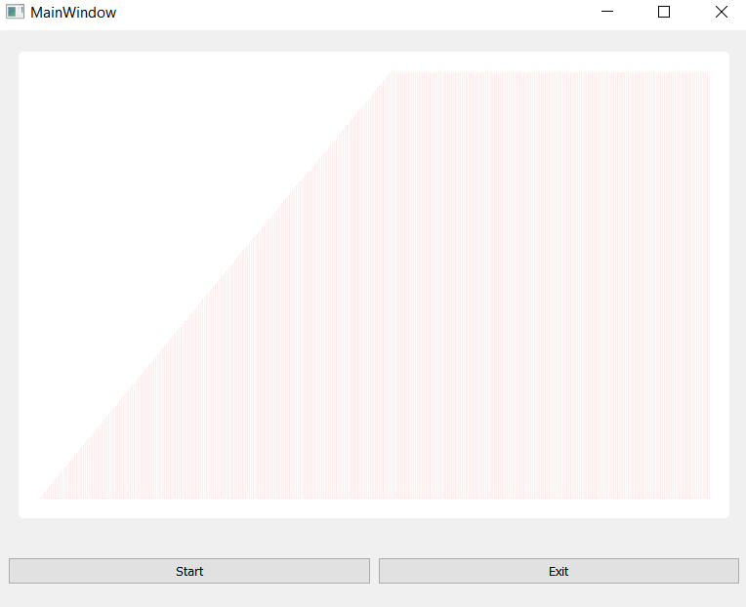

Рисунок 3 — Интерфейс программы после окончания сортировки

1. Вывод

В ходе выполнения лабораторной работы была написана программа, которая визуализирует процесс сортировки массива в 500000 элементов с помощью QChart. Для возможности выхода из программы в любой момент времени процесс сортировки реализуется в отдельном потоке.